令和４年度 性教育セミナー 申込要領

今年度も長崎県看護協会の助産師が各学校へ出向き、性教育セミナーを開催します。 テーマ・内容は、各学校のご希望（対面・オンラインどちらでも対応できます）に合わせて行い、内容によっては胎児人形や妊婦ジャケットを用いて講義を行います。
別紙申込書により、5月１８日（水）必着でお申し込みください。
申込方法

☆対象者：小・中学校、高等学校
☆開催回数：年間20校まで（応募多数の場合は、選考により決定します）
☆別紙申込書により、下記問合せ先へFAXまたはメールにてお申込みください。
(※お申込みは必ず長崎県看護協会へお願いします。)
☆申込締切日：5月18日（水）必着
☆申込後の流れ
①申込後、日程調整の連絡があります。
②開催1ヶ月前までに講師より担当者の方へ連絡があります。
③性教育セミナー実施後1週間以内に、実施報告書を長崎県看護協会へFAXまたは メールにて提出し、 講師料をお振込みください。
講師料・交通費
☆看護協会の規定にて講師1人1時間につき5,000円（助手は除く）＋交通費（1,000円）
※離島の場合の交通費は実費とさせていただきます。
※オンライン授業の場合も交通費（1,000円）が必要となります。
☆講師料の入金方法につきましては、実施後２週間以内に指定口座へのお振込をお願いいたします。また、源泉税は、当協会で源泉徴収を行いますので、差し引かずにお支払い願います。
☆学校訪問やオンラインによる事前打合せを行う場合は、１日につき1,000円ご負担願います。ただし、電話のみによる打ち合わせは、費用の負担はありません。
☆セミナーに必要な物品の郵送、返送時の費用をご負担していただく場合がございます。
振 込 先
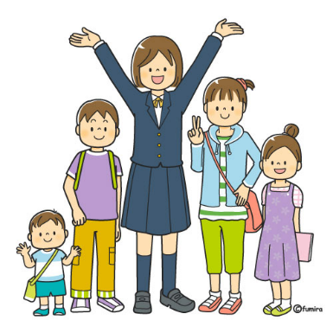
十八親和銀行 桜町支店
口座番号 普通預金：0006435
口座名義 公益社団法人 長崎県看護協会
公益社団法人 長崎県看護協会
問い合わせ先
TEL 0957－49－8050 ／ FAX 0957－49－8056
E-mail：soumu@nagasaki-nurse.or.jp
✿ご不明な点、ご質問等ございましたら、お気軽にお問い合わせ下さい。

令和４年度 性教育セミナー申込書
- 希望日 | 第1希望 年 月 日（ ）  第2希望 年 月 日（ ）  第3希望 年 月 日（ ）
- 時間 | 時 分 ～ 時 分（ 時間）
- 授業形式 | □ 対面 □ オンライン（Zoom）
- 学年 | 学年 名  学年 名  学年 名
- テーマ・内容 | - 命の大切さ・命の始まり  - からだのしくみ  - 体の変化と心の変化  - 受精（妊娠のしくみ）  - 生命の誕生  - 性交について  - 妊娠・出産  - 避妊  - 性感染症  - 性の自己決定（性同一性障害等）  - その他（ ）
- 体験内容 | - 妊婦体験  - 胎児・新生児モデル人形抱っこ体験  - その他（ ）
- 使用を希望する教材 | - 妊婦体験ジャケット  - 胎児人形
申込受付期間：令和4年4月1日（金）～5月18日（水）必着

年 月 日
学校名
住所
ＴＥＬ
ＦＡＸ
担当者
長崎県看護協会 助産師職能委員会宛
ＦＡＸ 0957-49-8056 E-mail soumu@nagasaki-nurse.or.jp

